Лабораторная работа по теме: «Строение яйца птиц»
Класс 7 Предмет - биология
Цель: изучить строение яйца птиц на примере куриного яйца.

Инструкция по выполнению лабораторной работы:
- Ознакомься с ходом работы, прочитав все пункты.
- Приготовь яйцо и блюдце.
- Реши, нужна ли тебе помощь взрослых, если да, то договорись, когда вы будете делать работу.
- Отвечай письменно на все вопросы. Причём делай это сразу после вопроса. Используй информацию стр. 219 учебника .
Возьми куриное яйцо и начинай выполнять поэтапно лабораторную работу!

Ход работы:

Задание №1
Рассмотри форму куриного яйца. Аккуратно разбей скорлупу, вылей содержимое в блюдце. Если тебе тяжело это сделать, попроси помощи у взрослых. Если у тебя будет две части скорлупы. Возьми в руки ту часть скорлупы, которая имеет более заострённый конец. Если же у тебя скорлупа разбилась на несколько частей, то возьми любую. Рассмотри яичную скорлупу на просвет, тебе необходимо найти маленькие отверстия – это поры.
Вопросы к заданию №1
1.Какова функция пор?
2. Равномерно ли распределены поры по поверхности скорлупы?
Твой ответ:

Задание №2
Рассмотри белок.
Вопросы к заданию № 2
1.Какую функцию он выполняет?
2. Найди в белке плотные шнуры – канатики. От какой части яйца они отходят, какую функцию выполняют?
Твой ответ:

Задание №3
Рассмотри желток и найди на нём округлое беловатое пятнышко – это зародышевый диск.
Вопросы к заданию № 3
Посмотри внимательно и сделай вывод, в какой части яйца он располагается, почему и какую функцию выполняет?
Твой ответ:

Задание № 4
Что же такое желток?
Твой ответ:

Задание № 5
Посмотри внимательно на внутреннюю часть скорлупы, ты должен увидеть тоненькую белую пленку. Её можно отделить от скорлупы.
Вопрос к заданию № 5
Что это и какую функцию выполняет?
Твой ответ:

Задание № 6
Возьми теперь ту часть скорлупы, которая имеет тупой конец яйца. Посмотри в учебник на стр. 219 рис 166 и найди воздушную камеру. Теперь попытайся обнаружить её на этой части скорлупы.
Вопрос к заданию № 6
Какую функцию она выполняет?
Твой ответ:

Задание № 7
Снаружи скорлупа покрыта надскорлуповой оболочкой, она очень тоненькая и поэтому ты её не можешь увидеть. Она играет важную функцию – защищает яйцо от проникновения бактерий.
Вопрос к заданию № 6
Объясни, почему если помыть яйца, которые мы покупаем в магазине, они скоро испортятся?
Твой ответ:

Задание № 8
Напиши, что обозначают цифры на рисунке:

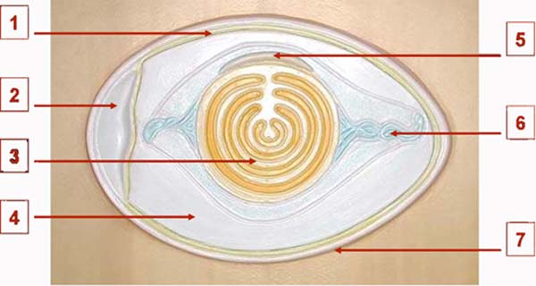

1 – ………………..
2 – ………………..
3 – ………………..
4 – ………………..
5 – ………………..
6 – ………………..
7 – ………………..

